Математика 6 класс
Четверг ...04.2020
Тема. Охшаш кушылучылар
- Видеоурок https://2035school.ru/htmllesson/raskrytie_skobok_ (Открытая школа платформасында)
- Дәреслектән параграф 8 (41) не укырга (224 бит); кагыйдәләрне белешмә дәфтәренә язарга.
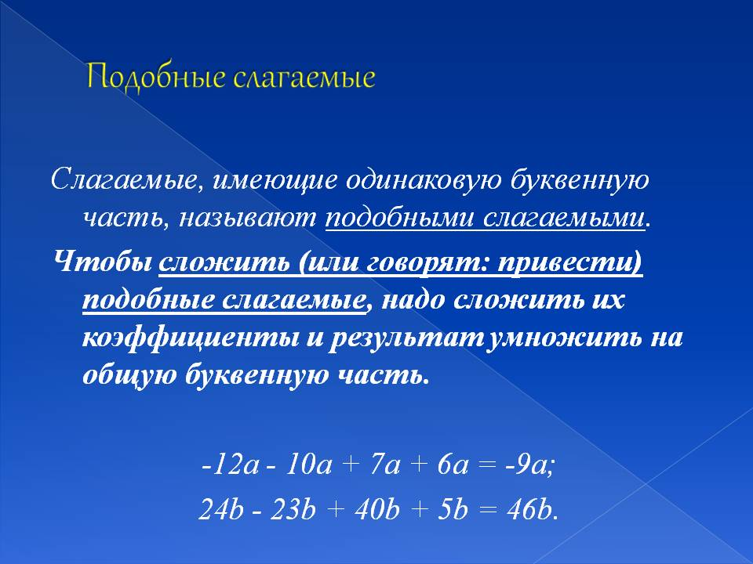
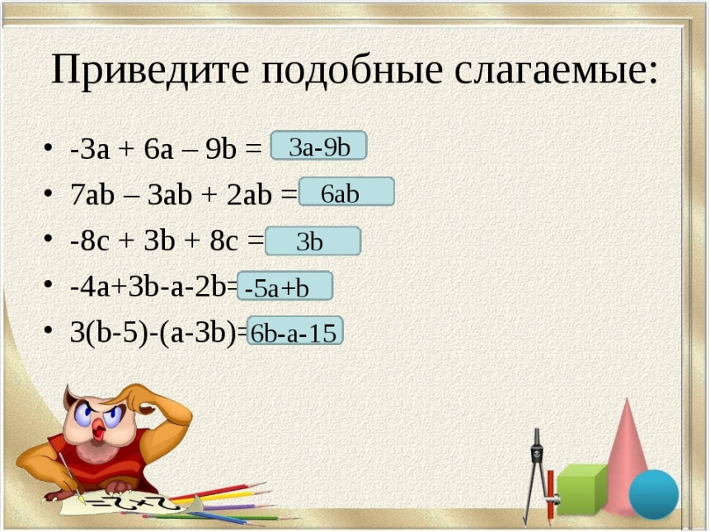
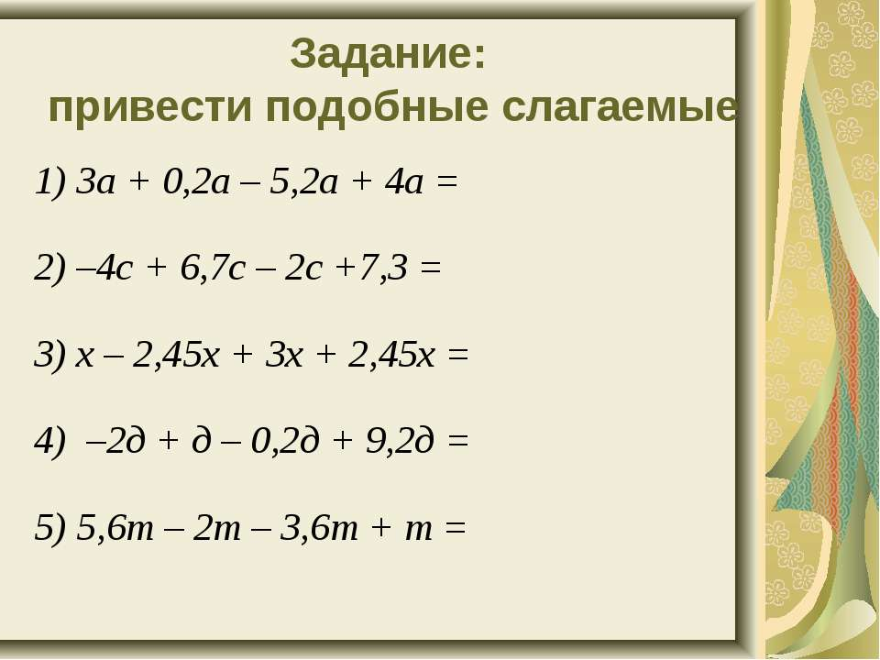
Җавапларны язып җибәр!
- Дәреслек белән эш:
- № 1283
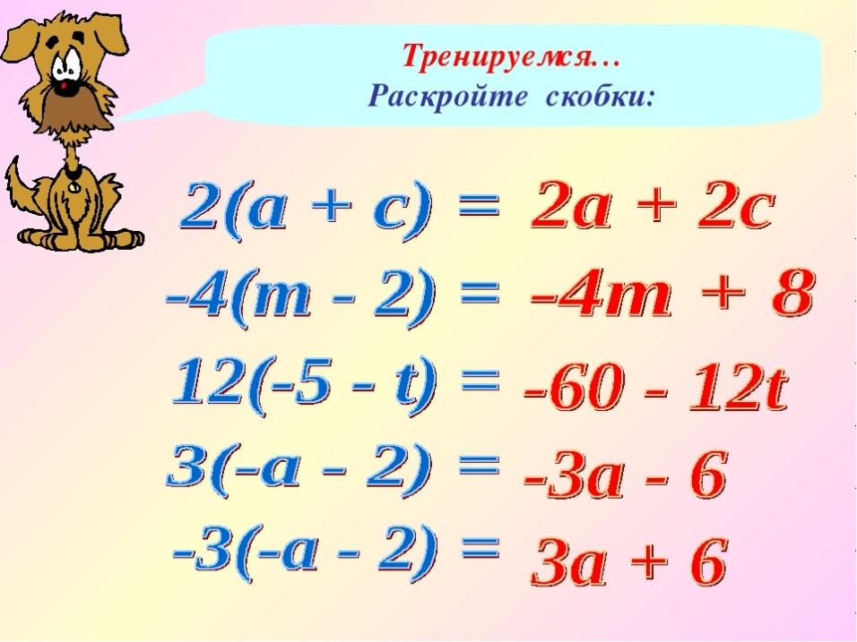
№ 1281
(Эшләгәнне фотога төшереп ватсапка салырга)

